Министерство науки и высшего образования
Российской Федерации
Национальный исследовательский университет ИТМО
Международная академия холода
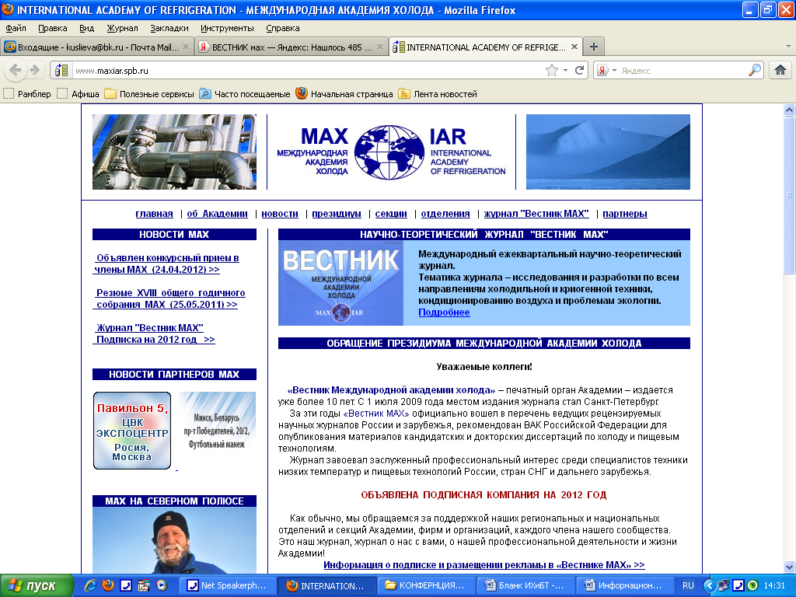


44-я НАУЧНО-ТЕХНИЧЕСКАЯ КОНФЕРЕНЦИЯ
С МЕЖДУНАРОДНЫМ УЧАСТИЕМ
«КЛИМАТИЧЕСКИЕ АСПЕКТЫ ПРИМЕНЕНИЯ
НИЗКОТЕМПЕРАТУРНЫХ ТЕХНОЛОГИЙ»
КАПНТТ-2026

“CLIMATIC ASPECTS OF THE APPLICATION OF LOW-TEMPERATURE TECHNOLOGIES”
CAALTT-2026

29 января 2026 г.
Он-лайн конференция (платформа Zoom)

Организаторы:
Университет ИТМО, Образовательный центр
«Энергоэффективные инженерные системы»,
Международная академия холода,
Рабочая группа «Свойства хладагентов и теплоносителей» Национального комитета по теплофизическим свойствам веществ РАН

Информационная поддержка:
«Вестник Международной академии холода»
Интернет-ресурсы:
Международная академия холода - https://www.maxiar.spb.ru/,
Империя холода - https://www.holodinfo.ru ,
Академия КриоФрост - https://kriofrost.academy/

Сайт конференции: https://iarspb.tilda.ws/climaticaspectsoftheapplicationoflow-temperaturetechnologies

Регистрация открыта до 15 января 2026 г.

Организационный взнос не взимается

ТЕМЫ, предлагаемые для обсуждения:

- традиционные и альтернативные рабочие вещества техники низких температур, их смеси, холодильные масла и растворы;
- прогресс инновационных решений будущих систем охлаждения, нагревания и кондиционирования;
- горизонты энергосберегающих технологий генерации тепла и холода;
- обратимые термоэлектрические циклы;
- дискомфорты теплообмена и массопереноса в системах искусственного холода;
- теплообмен при кипении смесевых хладагентов с маслами;
- доминирующая реальность транскритических циклов;
- компрессоры для альтернативных рабочих веществ;
- автономные рефрижераторные установки и тепловые насосы;
- тепловые насосы, кондиционеры, системы охлаждения и заморозки на транспорте;
- охлаждение и обогрев в электромобилях;
- энергоэффективные решения для охлаждения ЦОД;
- сценарии применения -возобновляемых источников энергии для низкотемпературных систем;
- диалоги о технике безопасности при использовании природных хладагентов;
- технологии низких температур и глобальные экологические проблемы.

Предлагаемая тематика по желанию участников может быть дополнена!

Лучшие доклады будут рекомендованы к публикации (ВАК, Scopus)

